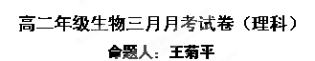
一、选择题(本题共60分,每小题1.5分)
1．减数分裂中染色体数目减半的直接原因是( )
A．同源染色体的联会 B．同源染色体的分离
C．非同源染色体的自由组合 D．染色体的复制
2．下列叙述中错误的是：( )
A．基因是有遗传效应的DNA片段 B．染色体是遗传物质的主要载体
C．DNA在染色体上呈线性排列 D．一个染色体上有许多基因
3．卵细胞和精子形成过程中的不同点是( )
A．染色体复制 B．细胞质的分裂
C．纺锤丝的形成 D．染色体着丝点分裂
4．DNA的一个单链中（A+G）/（T+C）=0.2,上边比例在其互补链和整个DNA分子中分别是
A．0.4和0.6 B 5和1.O C．0.4和0.4 D．O.6和1.0
5．先天性聋哑是常染色体上基因控制的遗传病，一对表现正常的夫妇生了一个先天聋哑的男孩，若这对夫妇再生一个表现正常的女孩，其可能性是： A．3/4 B．1/4 C．3/8 D．1/8
6．将基因型为AABBCC和AaBbCc的向日葵杂交,按基因自由组合规律,后代中基因型为AABBCC的个体比例应为：( )
A．1/8 B．1/16 C．1/32 D．1/64
7．下图中能正确表示在减数分裂过程中一个细胞中DNA的含量变化的图像（纵轴表示一个细胞中的DNA的相对含量，横轴表示时期t），其中正确的是（ ）

2
1
2
1

2
1

2
1

t
t
t
t

A B C D

8．一个基因型为AaBb的小鼠，在形成精子过程中，基因A与A之间的分离发生在以下哪个过程( )
A．精原细胞 B．减数分裂的第二次分裂后期
C．减数分裂的第一次分裂中
D．减数第一次分裂后期和减数第二次分裂后期

9．基因型分别为DDEeFF和DDEeff的2种豌豆杂交,在3对等位基因各自独立遗传的条件下，其子代表现型不同于2个亲本的个体数占全部子代的： A．1/4 B．3/8 C．5/8 D．3/4
10．小麦抗锈病对易染病为显性，现有甲、乙两种抗锈病的小麦，其中一种为纯种，若要鉴别和保留纯合的抗锈病小麦，下列最简便易行的方法是
A、甲乙 B、甲乙得F₁再自交
C、甲、乙分别和隐性类型测交 D、甲甲、乙乙
11．人的血友病属于伴性遗传，苯丙酮尿症属于常染色体遗传。一对表现型正常的夫妇生下一个既患血友病又患苯丙酮尿症的男孩。如果他们再生一个女孩，表现型正常的概率是：
A．9／16 B． 3／4 C．3／16 D．1／4
12．猴、噬菌体、烟草花叶病毒中参与构成核酸的碱基种类数依次是( ) A．4，4，5 B．5，4，4 C．4，5，4 D．5，4，5
13．用噬菌体去感染体内含³²P的细菌，在细菌解体后，含³²P的应该是 A．子代所有 噬菌体DNA B．子代噬菌体蛋白质外壳
C．子代部分噬菌体DNA D．部分子代噬菌体DNA
14．DNA分子结构具有多样性的原因是( )
A．碱基和脱氧核糖排列顺序千变万化
B．四种碱基的配对方式千变万化
C．两条长链的空间结构千变万化
D．碱基对的排列顺序千变万化
15.双链DNA分子中，数目相等的碱基是( )
A．腺嘌呤和鸟嘌呤 B．胸腺嘧啶和胞嘧啶
C．腺嘌呤和胞嘧啶 D．胞嘧啶和鸟嘌呤
16．在盂德尔的豌豆杂交实验中，必须对亲本采取的措施是
A．母本在开花前人工去雄 B．母本在开花后人工去雄
C．父本在开花前人工去雌 D．父本在开花后人工去雌
17. 下图属于初级精母细胞分裂过程中染色体分配的示意图是
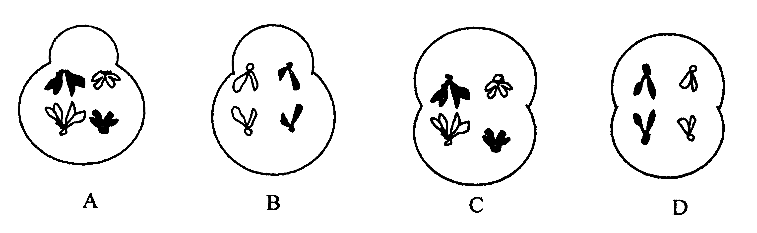

18．下列各组中属于相对性状的是
A．棉花纤维的粗与长 B．豌豆的紫花和红花
C．狗的白毛和鼠的褐毛 D．玉米的圆粒和黄粒
19．下面是纯合体的是：( )
A．EEFf B．EeFF C．EEFF D．EEFf
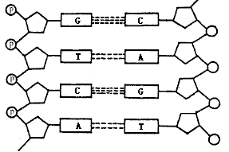
20．右图为DNA分子的平面结构，虚线表示碱基间的氢键个数。现有四种DNA样品，根据样品中碱基的百分含量判断最有可能来自嗜热菌（生活在高温环境中）的是( )
A．含胸腺嘧啶32%的样品

B．含腺嘌呤30%的样品

C．含腺嘌呤17%的样品

D．含胞嘧啶15%的样品

21．条染色单体含有1个双链DNA分子，那么四分体时期的1条染色体含有( )
A、4个双链的DNA分子 B、2个双链的DNA分子
C、2个单链的DNA分子 D、1个双链的DNA分子
22、在一对相对性状的遗传实验中，下列叙述正确的是
A．纯合体测交，F_{l}代不发生性状分离
B．纯合体自交，F₁代发生性状分离
C．杂合体测交，F₁代不发生性状分离
D．杂合体自交，F₁代不发生性状分离
23．下列符号代表精子的染色体，A和a，B和b分别是两对同源染色体，下列哪四个精子来自同一个初级精母细胞(不考虑染色单体间的互换) A．Ab、Ab、ab、ab B．aB、Ab、AB、AB
C．Ab、aB、Ab、aB D．AB、Ab、ab、aB
24．基因自由组合定律的实质是( )
A、子二代的性状分离比为9：3：3：1
B、子二代出现与亲本性状不同的新类型
C、测交后代的分离比为1：1：1：1
D、在进行减数分裂形成配子时，等位基因分离的同时，非同源染色体上的非等位基因自由组合
25．下列曲线能正确表示杂合子（Aa）连续自交若干代，子代中显性纯合子所占比例的是
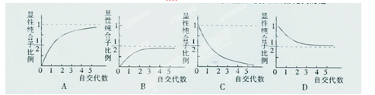
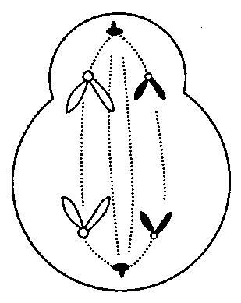
26. 关于右图的说法正确的是 ( )
A．此细胞是初级卵母细胞
B．此细胞中有染色单体4个
C．此细胞中含同源染色体2对，DNA分子4个，染色单体0个
D．此细胞分裂产生的子细胞是卵细胞和极体

27. 下面是蝗虫精原细胞进行减数分裂的几个步骤，其正确的顺序是 ①联会 ②同源染色体分离 ③交叉互换 ④染色体复制 ⑤细胞质分裂
A．④③①②⑤ B．④①③②⑤ C．④①②③⑤ D．①③②④⑤
28. 某DNA分子共有a个碱基，其中含胞嘧啶m个，则该DNA分子复制3次，需要游离的胸腺嘧啶脱氧核苷酸数为 ( )
A．7(a－m) B．8(a－m) C．7($\frac{a}{2}$－m) D．8(2a－m)
29. 下列叙述正确是
A.真核生物的遗传物质都是DNA，原核生物和病毒的遗传物质是DNA或RNA
B.基因自由组合定律实质是：F1产生配子时，等位基因分离，位于不同对同源染色体上的非等位基因自由组合
C.基因型Dd的豌豆经减数分裂会产生雌雄各两种配子，雌雄配子比例为1：1
D.每个原始的生殖细胞经过减数分裂都形成4个成熟的生殖细胞
30.如图是部分同学在“建立减数分裂中染色体变化的模型”实验中制作的细胞分裂的模型，其中错误的是
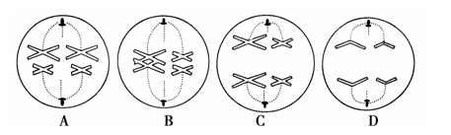
31某生物核酸的碱基组成为：嘧啶含量为61%，嘌呤含量为19%，该生物肯定不会是
( )
A．噬菌体 B．羊
C．烟草花时病毒 D．蓝藻
32下面关于碱基互补配对原则的说法中，正确的一组是
( )
①DNA分子碱基对中与胞嘧啶配对的一定是鸟嘌呤 ②DNA分子复制时与胸腺嘧啶配对的必定是腺嘌呤 ③DNA分子转录时与腺嘌呤配对的是胸腺嘧啶 ④翻译过程中与腺嘌呤配对的是尿嘧啶
A．①②③ B．②③④
C．①③④ D．①②④
33.决定果蝇眼色的基因位于X染色体上，其中W基因控制红色性状，w基因控制白色性状。一只红眼雌果蝇与一只红眼雄果蝇杂交，其后代中不可能出现的是
A．红眼雄果蝇 B．白眼雄果蝇
C．红眼雌果蝇 D．白眼雌果蝇
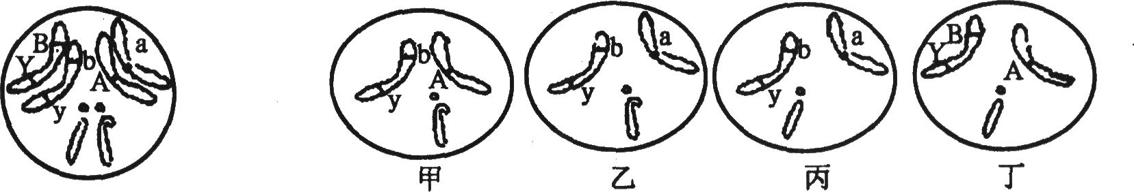
34.下图是某果蝇细胞染色体组成示意图。不考虑交叉互换和变异，该细胞通过一次减数分裂后形成的子细胞类型是
A．甲和甲 B．甲和乙 C．乙和丙 D．乙和丁
35.果蝇的体细胞中含有４对同源染色体，雌果蝇体内正常细胞中的染色体不可能是
A.6+XX B.12+XXXX
C.6+XY D.3+X

36.下列各种遗传现象中，不属于性状分离的是
A．F₁的高茎豌豆自交，后代中既有高茎豌豆，又有矮茎豌豆
B．F₁的短毛雌兔与短毛雄兔交配，后代中既有短毛兔，又有长毛兔
C．花斑色茉莉花自交，后代中出现绿色、花斑色和白色三种茉莉花
D．黑色长毛兔与白色短毛兔交配，后代均是白色长毛兔
37.关于右图的说法正确的是
A.该图表示减数第一次分裂后期
B.该图可以表示次级卵母细胞
C.该图中含有4个染色体和4个染色单体
D.能产生该图的体细胞的染色体数为4条
38.在探索遗传本质的过程中，科学发现与使用的研究方法配对正确的是
①1866年孟德尔的豌豆杂交实验，提出遗传定律
②1903年萨顿研究蝗虫的减数分裂，提出假说“基因在染色体上”
③1910年摩尔根进行果蝇杂交实验，证明基因位于染色体上
A．①假说—演绎法 ②假说—演绎法 ③类比推理法
B．①假说—演绎法 ②类比推理法 ③类比推理法
C．①假说—演绎法 ②类比推理法 ③假说—演绎法
D．①类比推理法 ②假说—演绎法 ③类比推理法
39．下图为DNA分子结构示意图，对该图的正确描述是( )

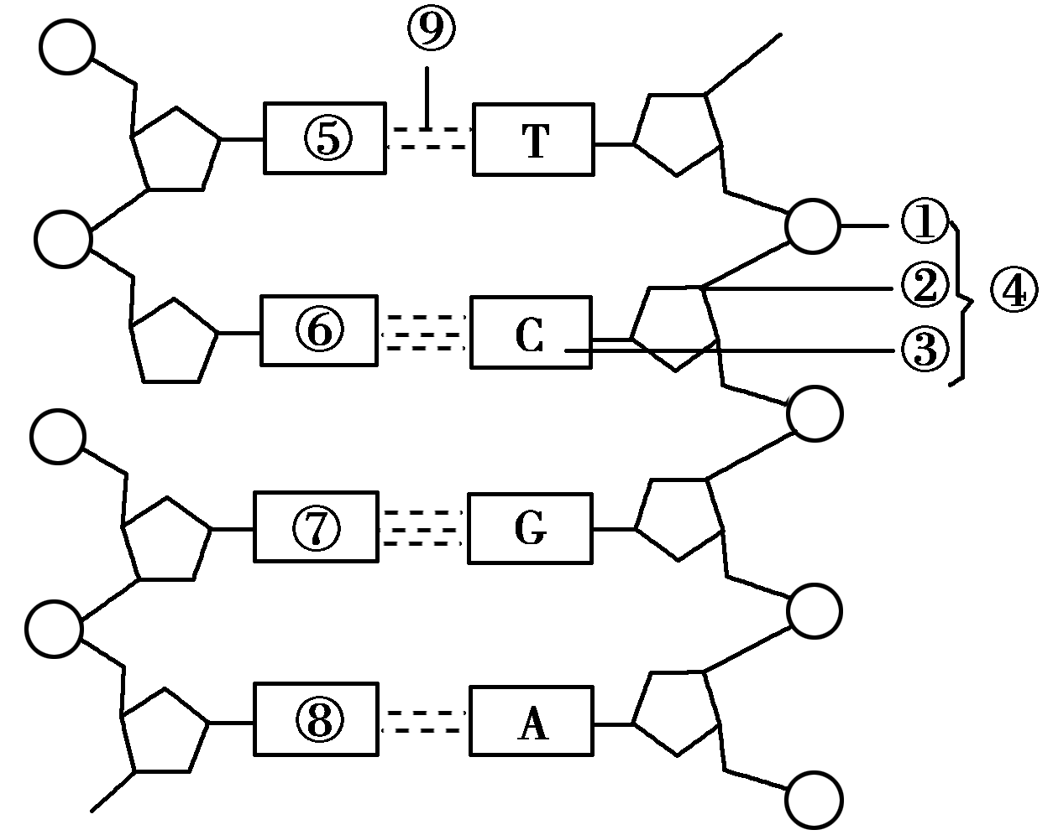
A．②和③相间排列，构成了DNA分子的基本骨架
B．④的名称是胞嘧啶脱氧核苷酸
C．当DNA复制时，⑨的形成需要连接酶
D．DNA分子中特定的脱氧核苷酸序列代表了遗传信息
40假定某大肠杆菌含¹⁴N的DNA分子相对分子质量为a。若将其长期培养在含¹⁵N的培养基中，便得到含¹⁵N的DNA分子，假定其DNA分子的相对分子质量为b。现将含¹⁵N的DNA分子的大肠杆菌再培养在含¹⁴N的培养基中，那么，子二代DNA分子的相对分子质量平均为
( )
A．(a＋b)/2 B．(3a＋b)/4
C．(2a＋3b)/2 D．(a＋3b)/4
二、非选择（本题共5小题，共40分）

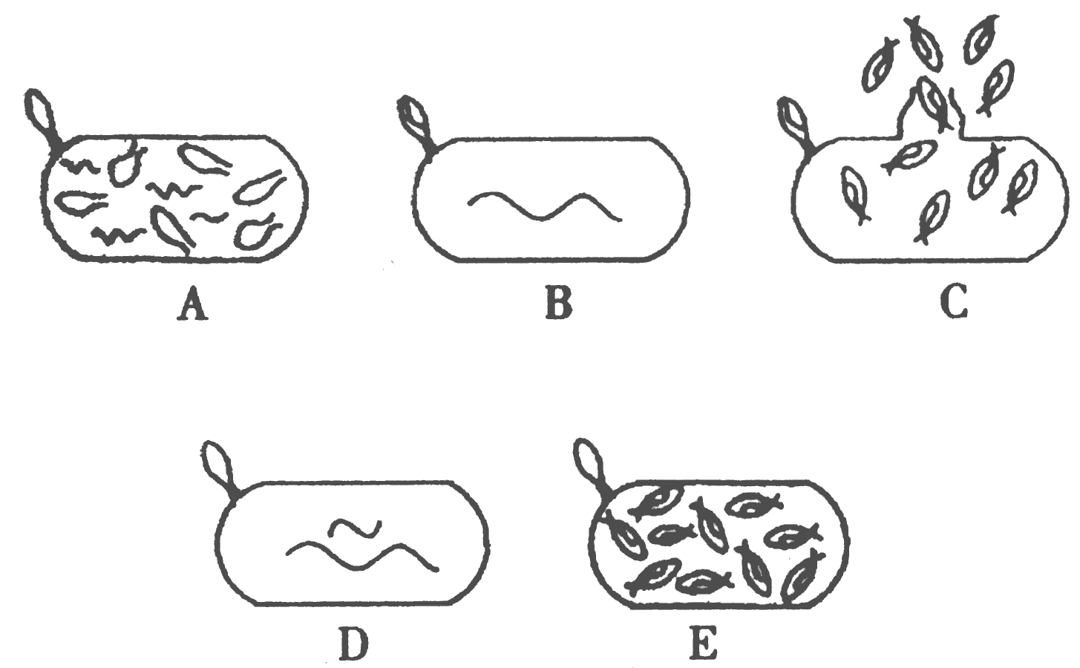
41（4分，每空1分)下图是噬菌体侵染细菌示意图，请回答下列问题：
(1)噬菌体侵染细菌的正确顺序应是
(2)图中D表明噬菌体侵染细菌时，留在细菌外的是 ，注入细菌内的物质是
(3)噬菌体侵染细菌实验得出了 是遗传物质的结论.
42（6分）下图的五个细胞是某种生物不同细胞分裂的示意图（假设该生物的体细胞只有4条染色体），请回答以下问题：
（1）A、B、C、D、E中属于有丝分裂的是________，属于减数分裂的是__________。
（2）C细胞有四分体________个。
（3）具有同源染色体的细胞有_______________________。
（4）染色体暂时加倍的细胞有_______________________。
（5）不具有姐妹染色单体的细胞有___________________。
43(7分，每空1分) 水稻中的有芒（A）和无芒（a）是显性，抗病（R）对不抗病（r）是显性。根据下列育种过程完成下列各题。
P ： aarr X AARR→F1→F2
(1)F1的基因型和表现型分别是
（2）F1产生的配子及其比例__________________、
（3）表现无芒抗病类型的个体占F2的比例_________________，其基因型______________。
（4）F2中有芒抗病的稳定遗传的基因型为_________________，这种类型占F2的比例是______________，能否直接从F2中选出这个稳定遗传的品种？___________________。
44（3分）在氮源为¹⁴N的培养基上生长的大肠杆菌，其DNA分子均为¹⁴N—DNA(对照)；在氮源为¹⁵N的培养基上生长的大肠杆菌，其DNA分子均为¹⁵N—DNA(亲代)。将亲代大肠杆菌转移到含¹⁴N的培养基上，再连续繁殖两代(Ⅰ和Ⅱ)，用某种离心方法分离得到的结果如下图所示。
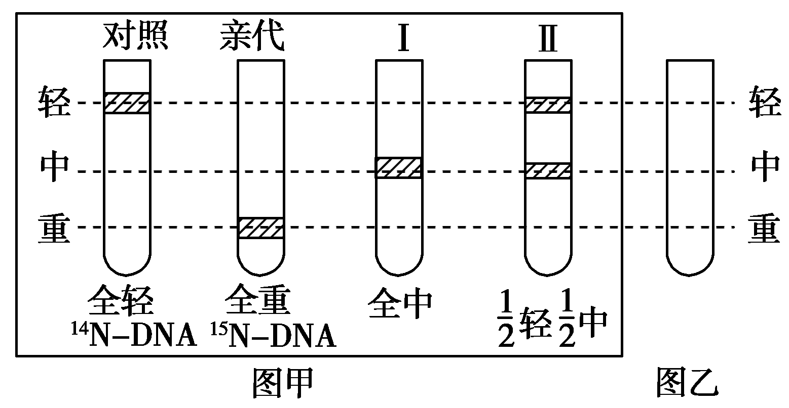
请分析：(1)由实验结果可推测第一代(Ⅰ)细菌DNA分子中一条链含________；另一条链含________。
(2)将第一代(Ⅰ)细菌转移到含¹⁵N的培养基上繁殖一代，将所得到细菌的DNA用同样方法分离，请参照图甲，将DNA分子可能出现在试管中.的位置在图乙中标出。
45（10分，每空2分)某生物兴趣小组在学校开展色盲调查活动，高二（1）班男生谢勇强是色盲，他的父母，祖父母、外祖父母均无色盲。请根据材料回答下面问题
（1）请你画出谢勇强家族三代的遗传系谱病做适当的标识。

（2）谢勇强的色盲基因位于________染色体上，若是从家族遗传来的，则直接来自______________，若不是家族遗传来的，则可能来自__________
（3）若谢勇强与女性色盲携带者结婚，为了达到优生，是否需要做产前诊断____________（填“是”或“否”）。
46 （10分，每空2分)下图为某基因（A、a）控制的遗传病系谱图，请回答：
1
2
3
4
6
7
8
10
11
Ⅰ
Ⅱ
Ⅲ
？
5
9
男性正常
女性正常
患病男性
患病女性

（1）该病的致病基因在_______（选填“常”或“性”）染色体上，为 性（填“显”或“隐”）遗传
（2）Ⅰ₂和Ⅱ₆相同的基因型是__________________________。
（3）Ⅱ₆若与一有病的男子结婚，生育出患病女孩的概率是_______；若Ⅱ₆与该男子已经生育了一个患病的女孩，则他们再生育一个患病女孩的概率是_____。

1 | 2 | 3 | 4 | 5 | 6 | 7 | 8 | 9 | 10
11 | 12 | 13 | 14 | 15 | 16 | 17 | 18 | 19 | 20
21 | 22 | 23 | 24 | 25 | 26 | 27 | 28 | 29 | 30
31 | 32 | 33 | 34 | 35 | 36 | 37 | 38 | 39 | 40

